Домашнее задание по праву
«Уголовно-процессуальное право»
Срок сдачи: 28.04.2020
Ответы направлять на почту: shangina.tm@gymnasium441.ru
- Перед вами иллюстрация.
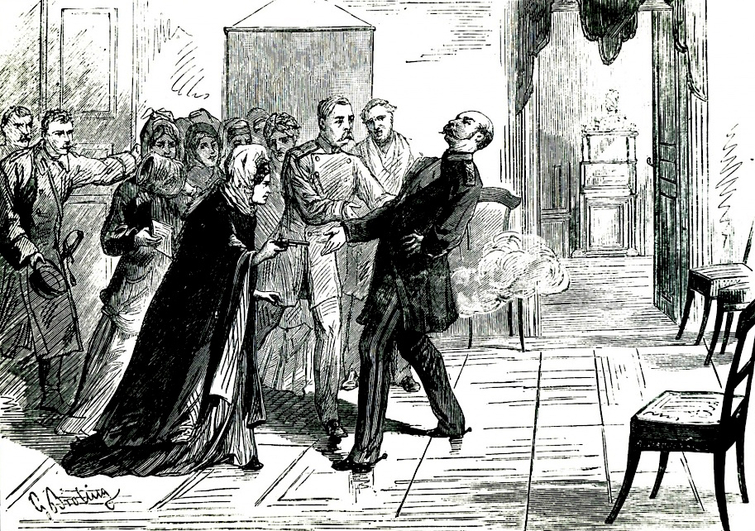
Вопросы:
- Когда происходило событие? Кто являлся главными участниками данного события? Как можно квалифицировать данное деяние (укажите точное название)? Какие обвинения были выдвинуты?
- Назовите не менее двух принципов уголовно-процессуального права, которые нашли отражение в данном процессе (аргументируйте).
- Какой важный институт судебной системы имел место в данном процессе? Назовите не менее 3 отличий данного института эпохи иллюстрации и современной России.
- Какие сегодня требования к ним предъявляются в соответствии с законом? (назовите не менее 3 требований)
- Чем завершился данный процесс? Приведите хотя бы одно объяснение такого итога.
- «Оправдание … происходило как будто в каком-то ужасном кошмарном сне, никто не мог понять, как могло состояться в зале суда (…) такое страшное глумление над государственными высшими слугами и столь наглое торжество крамолы». Почему автор высказывания дает такую трактовку процесса?

